Nguyễn Đức Anh Phúc

20520276

## Thư viện Filter 2D

* Syntax

filter2D(src,dst,ddepth,kernel)

* Src: Ảnh gốc ban đầu
* Dst: Tên của ảnh sau khi apply kernel
* Ddepth: Độ sâu của ảnh ouput: thì độ sâu của ảnh output sẽ tương tự như ảnh input
* Kernel: Tensor 2D chúng ta dùng để áp filter lên ảnh gốc
* Bản chất phép filter là một phép Cross-Correlation

1. Phép cross-correlation cho một điểm ảnh với Image là ảnh đầu vào và kernel là 1 filter

## Khái niệm mức sáng

* Một tensor ảnh cơ bản có chiều
* H là chiều cao của ảnh
* W là chiều rộng của ảnh
* C là chiều sâu của ảnh
* Thường chiều sâu sẽ được chia làm 3 kênh R,G,B ứng với Red, Green, Blue

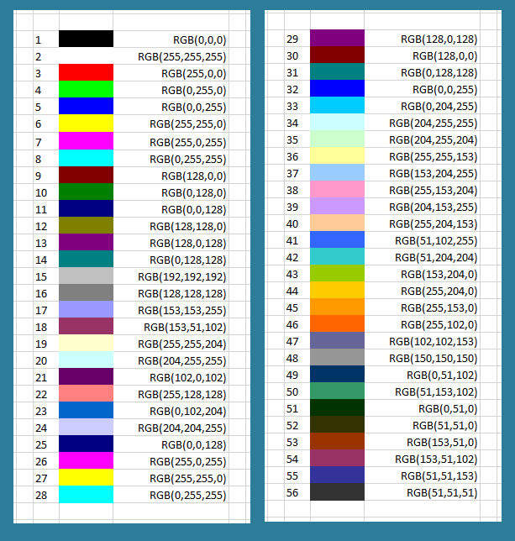

1. Các giá trị của 3 kênh màu

* Nếu chúng ta convert 3 kênh màu về cùng 1 giá trị kênh màu mức xám
* Màu trắng sẽ có giá trị là 255
* Màu đen sẽ có giá trị là 0
* Màu sẽ biến thiên từ đenxámtrắng

## Nhận xét kernel

### Kernel thứ 1

|  |  |  |
| --- | --- | --- |
|  |  |  |
|  |  |  |
|  |  |  |

* Áp dụng trên ảnh:

* Kết quả:

* Nhận xét:

1. Hình chuyển từ trắng sang đen từ trên xuống nhưng theo đường chéo nên những pixel trắng (255, thresh xuống 255 và tiệm cận bé 255) sẽ không nhiều bằng



1. HÌnh chuyển từ trắng sang đen từ trên xuống nhưng theo đường ngang nên những pixel trắng (255, thresh xuống 255 và tiệm cận bé 255) sẽ nhiều hơn

* Xét một vùng sub-tensor:

Giả sử vùng đó có giá trị mức sáng là:

|  |  |  |
| --- | --- | --- |
| 240 |  | 210 |
| 100 | 103 | 99 |
| 30 | 12 | 10 |

Nó tương ứng với việc là vùng đó được chuyển từ trắng sang đen các pixel dần thay đổi giá trị giảm dần từ trên xuống thấp. Khi đó giá trị convolved sau khi áp kernel sẽ Lúc đó chương trình tự convert threshold xuống giá trị 255, khi đó giá trị được convolved sẽ là 255 và đó sẽ là màu trắng.

### Kernel thứ 2

|  |  |  |
| --- | --- | --- |
|  |  |  |
|  |  |  |
|  |  |  |

* Áp dụng trên ảnh:

* Kết quả:

* Nhận xét:

1. Hình chuyển từ đen sang trắng nhưng theo đường chéo nên những pixel trắng (255, thresh xuống 255 và tiệm cận bé 255) sẽ được phân phối như trên

* Xét một vùng sub-tensor:

Giả sử vùng đó có giá trị mức sáng là:

|  |  |  |
| --- | --- | --- |
|  | 50 | 70 |
| 100 | 103 | 99 |
| 240 |  | 210 |

Nó tương ứng với việc là vùng đó được chuyển từ trắng sang đen các pixel dần thay đổi giá trị tăng từ trên xuống thấp. Khi đó giá trị convolved sau khi áp kernel sẽ Lúc đó chương trình tự convert threshold xuống giá trị 255, khi đó giá trị được convolved sẽ là 255 và đó sẽ là màu trắng.